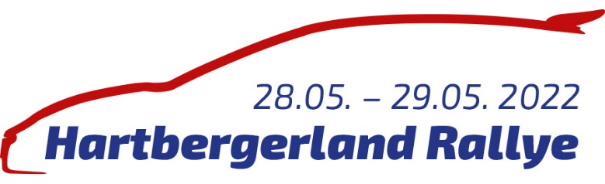

MEDIENINFORMATION

Drivers Details / Informazioni Media
1. Fahrer / 1st driver / 1° conduttore 2. Fahrer / 2nd driver / 2° conduttore
Startno.: Gr./Div: Class(e):
Name/Nome: Nat:_
Geboren am/date of birth/nato il: in/place of birth/a:
Beruf: Familienstand:

Rallye - Erfolge / Championship Titles / Successi di Rally
Jahr/year/anno | Veranstaltung/event/evento | Platz. Ges./result overall/resultati | Gr./Kl gr./cl. | Platz. Gr./Kl. / result gr./cl.

Was der Sprecher über mich wissen sollte/Things to be known about me/Alcune cose su di me:

